**L’imperativo formale e la voce di cortesia**

*La granda bellezza* (Paolo Sorrentino, 2013)

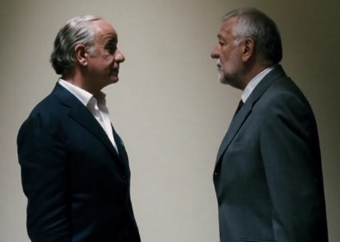Il film di Paolo Sorrentino, *La grande bellezza* (2014), tratta della vita di Jep Gambardella, uno scrittore romano e ricco mondano (*socialite*). In questa scena, Jep torna al suo appartamento e trova un uomo (Alfredo Marti) che lo sta aspettando con una notizia tragica.

**Attività 1.** Riempiere gli spazi vuoti con l’imperativo formale che senti. Poi, determinare a chi i pronomi e verbi nei cerchi riferiscono.

**Alfredo:** Gambardella?

**Jep:** *C’est moi*.

**Alfredo:** ________________________ per come mi presento senza alcun avviso. Sono Alfredo Marti.

**Jep:** Piacere, Jep. Casa mia però è quest’altra.

**Attività 2.** Riflettere e rispondere:

-Che rapporto hanno avuto questi signori con Elisa?

-Cosa pensate di questa situazione? Secondo voi, è meglio sapere la verità? Perché?

-A un certo punto, Alfredo smette di dare a Jep del **lei** (formale) e invece passa al **tu** (informale). Invece Jep mantiene l’uso del formale (lei) con Alfreo. Perché?

**Alfredo:** Non voglio disturbare.

**Jep:** Prego, _________________________.

**Alfredo:** Sono il marito di Elisa Di Santis.

**Jep:** Avete avuto figli?

**Alfredo:** No. Io non potevo.

**Jep:** E io sì. Io potevo.... ____________________.

**Alfredo:** Anche lei poteva... Elisa è morta. Ieri. [*Piange*.] ...

**Alfredo:** Siamo stati sposati 35 anni ma Elisa ha sempre amato te.

**Jep:** Ma che dici, Alfredo? Io e Elisa siamo stati fidanzati quando eravamo dei ragazzini. Mi pare pure che

è stata lei a lasciarmi, è passato tanto tempo e non mi ricordo più.

**Alfredo:** Sì, ti ha lasciato lei. L’otto settembre 1970.

**Jep:** Ecco, appunto. Alfredo, lei adesso è sconvolto ma è normale.

**Alfredo:** Io non sono sconvolto. Elisa ha amato sempre solo un uomo. Tu.

**Jep:** Ma come fa a dirlo? Io Elisa non l’ho mai più rivista. Voi siete stati insieme tutta una vita. Come fa a dirlo?

**Alfredo:** Perché ho trovato un suo diario con il lucchetto... e io ho rotto il lucchetto.

**Jep:** Alfredo, io per lavoro scrivo. _______________________, quando si scrive, si dà corpo a fantasie, immaginazioni, bugie...

**Alfredo:** E io sono stato soltanto un “buon compagno.” Solo questo, scrive di me. Trentacinque anni insieme e io appaio dopo di che “un buon compagno...”